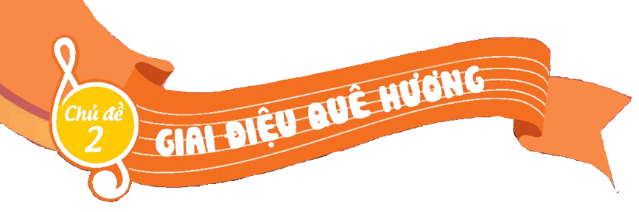
(4 tiết)
* Thời gian thực hiện: 01/10 đến 26/10/2024

* NỘI DUNG:
- Hát: Chim sáo
- Nhạc cụ: Thể hiện nhạc cụ gõ hoặc nhạc cụ giai điệu
- TTAN: Giới thiệu đàn tranh
- Nghe nhạc: Lí ngựa ô
- Vận dụng - sáng tạo
I. YÊU CẦU CẦN ĐẠT:
* Năng lực âm nhạc:
- Hát đúng giai điệu và lời ca bài Chim sáo (dân ca Khmer), biết hát với nhạc đệm, kết hợp vỗ tay theo nhịp, phách và vận động phụ họa theo nhịp điệu của bài hát, biết hát cá nhân và biết hát hòa giọng cùng nhóm.
- Biết sử dụng các nhạc cụ gõ đã học để gõ theo hình tiết tấu ở hình thức cá nhân và kết hợp cùng nhau; biết áp dụng hình tiết tấu gõ đệm cho bài Chim sáo.
- Biết cấu tạo, cách thổi nhạc cụ recoder hoặc kèn phím.
- Nhận biết được hình dáng, cách chơi và âm sắc của đàn tranh.
- Biết vận dụng những kiến thức, kỹ năng đã học và biết sáng tạo trong các hoạt động âm nhạc.
* Năng lực chung:
- Tích cực tham gia, biết tương tác, kết hợp trong làm việc nhóm, các hoạt động trải nghiệm, khám phá, biểu diễn.
- Tự tin, có ý tưởng sáng tạo khi tham gia các hoạt động tập thể.
- Biết lắng nghe, chia sẻ ý kiến cá nhân, đánh giá và tự đánh giá kết quả học tập.
* Phẩm chất:
Biết thưởng thức, yêu thích và có ý thức gìn giữ, bảo tồn, phát huy âm nhạc dân tộc.
II. ĐỒ DÙNG DẠY HỌC:
- Đàn phím điện tử, bài giảng điện tử, các phương tiện nghe nhìn, các file học liệu điện tử.
- SGK, SGV, Vở bài tập âm nhạc 4.
- Nhạc cụ gõ/ nhạc cụ giai điệu (recorder hoặc kèn phím)
III. HOẠT ĐỘNG DẠY HỌC CHỦ YẾU:
TIẾT 8:

TỔ CHỨC HOẠT ĐỘNG VẬN DỤNG – SÁNG TẠO

* Yêu cầu cần đạt:
- Biết cảm nhận, yêu thích và có ý thức phát huy, bảo tồn âm nhạc dân tộc.
- Vận dụng được kiến thức đã học vào các hoạt động tập thể.
- Biểu diễn nội dung đã học trong chủ đề với hình thức phù hợp.

Tiến trình bài dạy | Hoạt động của GV và HS
1. Mở đầu.  - Trò chơi: Vận động cơ thể theo nhạc. (Body percussion) | - GV mở file nhạc và hướng dẫn HS vận động cơ thể tay, vai, đùi, giậm chân, … theo nhịp điệu.  - Khuyến khích HS sáng tạo.  - GV nhận xét, tuyên dương HS và liên kết giới thiệu vào nội dung bài mới.
2. Luyện tập, thực hành.  - Nghe và vỗ tay ở các nốt có cao độ lặp lại.  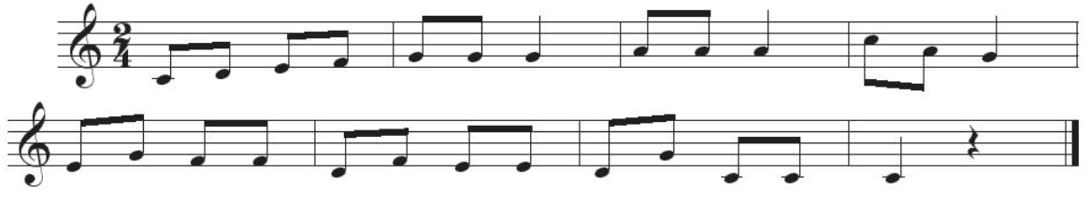  - Thực hiện một trong hai nội dung sau với nhạc cụ giai điệu.  * Thổi nốt Si trên recorder đệm cho bài hát Chim sáo ở những nốt nhạc đánh dấu.  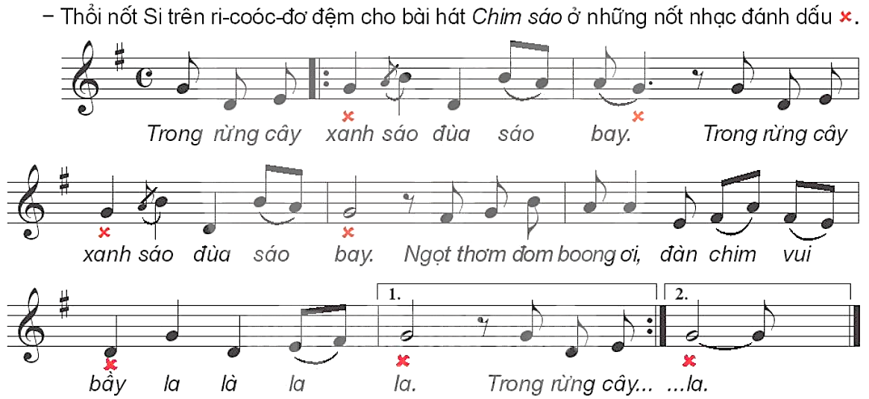  * Thổi và bấm 3 nốt Đô – Rê – Mi trên kèm phím theo ý thích. | - GV yêu cầu HS quan sát.  - Mở file/ đàn cho HS nghe giai điệu lần 1 và yêu cầu HS để ý các nốt lặp lại.  - GV cho HS nghe lần 2, sau đó gọi HS xung phong thực hiện nghe và vỗ tay vào những nốt lặp lại.  - Khuyến khích HS sử dụng nhạc cụ/ vỗ tay to nhỏ theo ý thích.  - HS thực hiện bằng nhiều hình thức cá nhân/ nhóm/ tổ.  - HS nhận xét bạn/ nhóm bạn.  - GV nhận xét, tuyên dương và điều chỉnh cho HS (nếu cần).  - GV cho HS quan sát hình ảnh và hướng dẫn HS thực hành thổi nốt Si trên recorder đệm cho bài Chim sáo ở những nốt nhạc được đánh dấu x đỏ.  - HS thực hiện theo nhiều hình thức cá nhân/ nhóm/ tổ. Khuyến khích HS hỗ trợ giúp đỡ lẫn nhau.  - HS nhận xét bạn/ nhóm bạn.  - GV nhận xét, tuyên dương và sửa sai cho HS (nếu có).  - GV cho HS thực hiện thổi ba nốt đồ, rê, mi với nhịp độ nhanh chậm tùy theo ý thích.  - GV có thể chia nhóm, mỗi nhóm ba HS, mỗi HS thổi một nốt nối tiếp nhau lần lượt từ đồ, rê, mi hoặc không cần theo thứ tự.  - Khuyến khích HS hỗ trợ, giúp đỡ lẫn nhau trong quá trình thổi.  - GV nhận xét, tuyên dương và sửa sai cho HS (nếu có).
3. Vận dụng – trải nghiệm.  - Biểu diễn bài hát Chim sáo với hình thức tự chọn hoặc thể hiện một bài hát dân ca ở địa phương  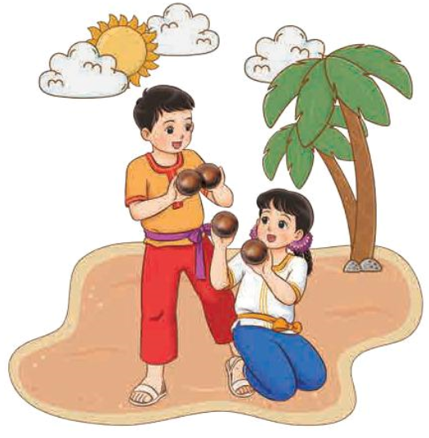  - Nhận xét tiết học.  * Tổng kết chủ đề.  - Nội dung:  + Hát: Chim sáo  + Nhạc cụ: Thể hiện nhạc cụ gõ hoặc nhạc cụ giai điệu  + TTAN: Giới thiệu đàn tranh  + Nghe nhạc: Lí ngựa ô  + Vận dụng - sáng tạo | - GV hướng dẫn HS chia nhóm và thực hiện theo yêu cầu.  - Các nhóm thảo luận, thống nhất lựa chọn hình thức biểu diễn bài hát Chim sáo.  - GV gợi ý hát kết hợp cùng gõ đệm, vận động cơ thể, minh họa, … theo ý thích.  - Các nhóm trình bày sản phẩm.  - GV yêu cầu HS nhận xét bạn/ nhóm bạn sau hoạt động.  - GV nhận xét, tuyên dương và điều chỉnh cho HS (nếu cần).  - Khuyến khích HS có thể hát một bài dân ca của địa phương và trình diễn theo ý thích.  - GV nhận xét tiết học, dặn dò và khuyến khích HS tích cực tham gia các hoạt động âm nhạc ở lớp, trường, …  - GV tương tác với HS nêu những nội dung đã học ở chủ đề 2.  - GV nhận xét và đánh giá chung về mức độ thể hiện năng lực và phẩm chất của HS qua các nội dung học tập.  - GV khen ngợi, khích lệ và lưu ý những nội dung HS cần luyện tập thêm.

IV. ĐIỀU CHỈNH SAU BÀI DẠY.
.................................................................................................................................
.................................................................................................................................
.................................................................................................................................
.................................................................................................................................
.................................................................................................................................
.................................................................................................................................
.................................................................................................................................
.................................................................................................................................
.................................................................................................................................
.................................................................................................................................

